OFERTA ANUAL DE SERVICIO
STERNER GLOBAL-MASTERCORR
MANTENIMIENTO PREVENTIVO · INGEPRO MONITORIZACION · AI PREDICTIVA · CANAL INDUSTRIAL DE RECAMBIOS
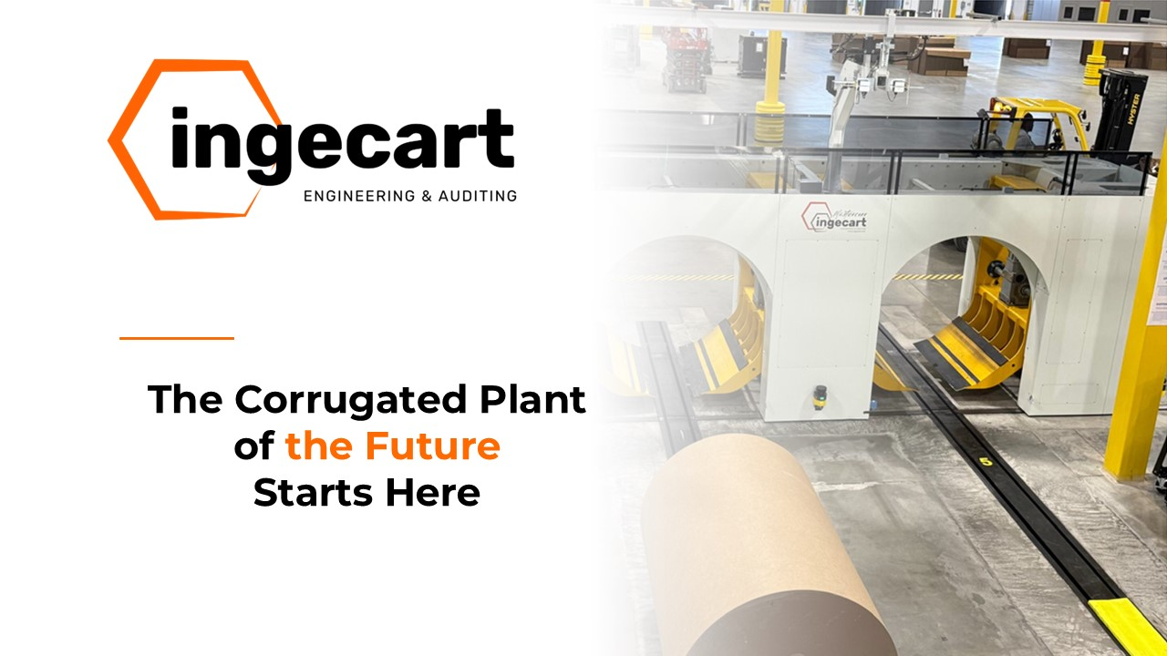
Servicio postventa INGECART - propuesta anual de mantenimiento y fiabilidad
Cliente | Sterner Global-Mastercorr
Proyecto | Smart Plant Annual Maintenance Programme + INGEPRO - Sterner Global-Mastercorr
Referencia de oferta | OFF-2026-S137
Fecha | 28 de septiembre de 2026
Duración | 12 meses
Base comercial | EUR | Servicio postventa según el alcance, niveles de servicio y condiciones comerciales configuradas.

Servicios anuales incluidos
Servicio | Frecuencia | Cobertura | Importe anual
Programa Anual de Mantenimiento Preventivo | 4 visitas presenciales + seguimiento mensual remoto | Todos los equipos de Sterner Global-Mastercorr | 33.984,00 €
INGEPRO Monitoring + Predictibilidad AI | 24/7 continuo | Alerting, analítica predictiva, recomendaciones y seguimiento de OEE/LPI | 18.000,00 €
Training Operativo + Mantenimiento + Management | 12 sesiones/año (onsite y remoto) | Operarios, técnicos de mantenimiento y responsables de planta | 11.150,00 €
Canal INGEPRO de Compras Industriales al por Mayor | Servicio continuo de aprovisionamiento | Recambios multi-OEM con benchmark de coste/plazo tipo Tetrace | 4818,00 €
TOTAL ANUAL RECOMENDADO |  |  | 67.952,00 €
Pasar de la reparación reactiva a un rendimiento predecible de los activos: mayor vida de componentes, producción estable, menos intervenciones de urgencia y un presupuesto anual de servicio claro.

CONTENIDOS

1 CARTA DE OFERTA
Estimado equipo de Sterner Global-Mastercorr,
INGECART presenta la propuesta de servicio OFF-2026-S137 para Smart Plant Annual Maintenance Programme + INGEPRO - Sterner Global-Mastercorr. La oferta consolida alcance, servicios ofrecidos, entregables, niveles de servicio y condiciones comerciales en un formato ejecutivo listo para validación interna y aprobación.
El objetivo de esta emisión es ofrecer un programa de servicio técnicamente consistente, comercialmente trazable y preparado para minimizar paradas no planificadas y garantizar la disponibilidad del equipo.

2 RESUMEN EJECUTIVO
- Cliente: Sterner Global-Mastercorr. Propuesta: Smart Plant Annual Maintenance Programme + INGEPRO - Sterner Global-Mastercorr.
- Esta propuesta anual consolida mantenimiento preventivo, monitorización INGEPRO y adopción de AI predictiva para asegurar disponibilidad y continuidad operativa de los activos críticos definidos en Smart Plant Dashboard.
- Inversión anual recomendada: 67.952,00 €.
- Pasar de la reparación reactiva a un rendimiento predecible de los activos: mayor vida de componentes, producción estable, menos intervenciones de urgencia y un presupuesto anual de servicio claro.
- Entregables principales: Panel operativo por rol con KPIs de disponibilidad, OEE, riesgo y cumplimiento PM | Informe técnico mensual + revisión ejecutiva trimestral | Lista priorizada de mejoras, repuestos y acciones de reducción de parada | Calendario anual de mantenimiento alineado con las paradas de producción.
- Compromiso de respuesta: Respuesta remota (En 4 horas laborables) | Desplazamiento urgente a planta (24-48 h en península) | Visita preventiva programada (Según calendario anual acordado) | Entrega de informe de servicio (En 5 días laborables).

3 ALCANCE Y DESCRIPCIÓN DEL SERVICIO
Esta propuesta anual consolida mantenimiento preventivo, monitorización INGEPRO y adopción de AI predictiva para asegurar disponibilidad y continuidad operativa de los activos críticos definidos en Smart Plant Dashboard.
El programa combina rutinas programadas de Mantenimiento Productivo Total (TPM) basadas en las plantillas INGECART para líneas Ingetrans, monitorización INGEPRO 24/7 con AI predictiva, formación continua por rol y un canal industrial de compras de recambios.

3.1 Servicios ofrecidos
La propuesta incluye los siguientes servicios anuales, con su frecuencia, cobertura y actividades incluidas:

3.1.1 Programa Anual de Mantenimiento Preventivo
Programa de mantenimiento por parque instalado, basado en las plantillas TPM de INGECART para líneas Ingetrans: inspección semanal de condición, revisión mensual de backlog, paradas trimestrales planificadas y auditoría anual de confiabilidad.
Frecuencia: 4 visitas presenciales + seguimiento mensual remoto | Cobertura: Todos los equipos de Sterner Global-Mastercorr
- 4 visitas preventivas presenciales planificadas en el calendario anual y alineadas con las paradas de producción.
- Verificación diaria (operario): presiones neumáticas (6-8 bar), nivel de aceite hidráulico, inspección visual de rodillos y correas, limpieza de la zona de trabajo.
- Verificación semanal (mantenimiento): lubricación de puntos críticos, tensión de correas, alineación de rodillos, limpieza de filtros de aire comprimido.
- Verificación mensual (técnico): calibración de sistemas de medida, estado de cuchillas y contracuchillas, sistemas de seguridad, análisis de vibraciones del motor principal.
- Verificación trimestral: cambio de aceite hidráulico, revisión eléctrica completa, desgaste de piezas críticas, actualización del software de control.
- Seguimiento mensual remoto del backlog de mantenimiento y auditoría anual de confiabilidad.
- Informe de visita con estado de condición, tendencia de desgaste y acciones correctivas priorizadas.

3.1.2 INGEPRO Monitoring + Predictibilidad AI
INGEPRO habilita monitorización 24/7, alertas por criticidad y recomendaciones predictivas para Operarios, Mantenimiento y Management con playbooks accionables por rol.
Frecuencia: 24/7 continuo | Cobertura: Alerting, analítica predictiva, recomendaciones y seguimiento de OEE/LPI
- Monitorización 24/7 de estado, alarmas y KPIs de los activos críticos definidos en Smart Plant Dashboard.
- Alertas clasificadas por criticidad con protocolo de escalado acordado.
- Analítica predictiva y detección anticipada de fallos.
- Playbooks accionables por rol: Operarios, Mantenimiento y Management.
- Seguimiento de OEE/LPI, disponibilidad, riesgo y cumplimiento PM.
- Soporte técnico remoto incluido.

3.1.3 Training Operativo + Mantenimiento + Management
Programa de formación continua que incluye entrenamiento en AI aplicada a planta, detección anticipada de fallos y gobierno de datos para decisiones de intervención y mejora.
Frecuencia: 12 sesiones/año (onsite y remoto) | Cobertura: Operarios, técnicos de mantenimiento y responsables de planta
- Formación de operarios: ciclo normal, alarmas, recuperación y verificaciones TPM diarias.
- Formación de mantenimiento: rutinas TPM, diagnóstico y sustitución de componentes.
- Sesiones de management: KPIs, OEE, riesgo y priorización de mejoras.
- AI aplicada a planta, detección anticipada de fallos y gobierno de datos.

3.1.4 Canal INGEPRO de Compras Industriales al por Mayor
El canal INGEPRO incorpora solicitud directa de recambios y piezas de cualquier equipo, con negociación de volumen y trazabilidad de suministro para mejorar plazo y precio. Referencia funcional de servicio equivalente: https://www.tetrace.com/en/spare-parts.
Frecuencia: Servicio continuo de aprovisionamiento | Cobertura: Recambios multi-OEM con benchmark de coste/plazo tipo Tetrace
- Solicitud directa de recambios multi-OEM a través de INGEPRO.
- Negociación de volumen y benchmark de coste/plazo.
- Trazabilidad completa del suministro.
- Acceso al stock permanente de recambios críticos de INGECART y a recambios originales Ingetrans.

3.2 Programa de mantenimiento por parque instalado
- Ingetrans Rail Transfer (site5_ingetrans_01)
- 10-Lane Reel Exchange Grid (site5_grid_01)
- Warehouse RFID Station (site5_rfid_01)
- Línea de ondulado: single facer, double facer, precalentadores, puente de encolado, grupo humectador.
- Línea de transformación: cortadora-hendedora (rotary shear), rotativa contrarrotativa, impresora flexográfica, troqueladora rotativa, troqueladora plana.
- Manipulación y acabado: apilador automático, contador de planchas, paletizado automático, flejadora automática, cintas transportadoras.
- Equipos auxiliares: grupos correctores, sistemas de alimentación de papel, compresores de aire, centrales hidráulicas, hornos de secado / curado de cola.
- Sistemas de control: PLCs y automatismos, sensores y encoders, variadores de frecuencia, paneles de operador / HMI.
Frecuencias: inspección semanal de condición, revisión mensual de backlog, paradas trimestrales planificadas y auditoría anual de confiabilidad.

3.3 Plantilla TPM específica INGETRANS

3.3.1 Verificación diaria (operario)
- Verificar presiones neumáticas (6-8 bar).
- Comprobar nivel de aceite hidráulico.
- Inspección visual de rodillos y correas.
- Limpieza general de la zona de trabajo.

3.3.2 Verificación semanal (mantenimiento)
- Lubricación de puntos críticos (rodamientos, guías).
- Comprobación de tensión de correas.
- Verificación de alineación de rodillos.
- Limpieza de filtros de aire comprimido.

3.3.3 Verificación mensual (técnico)
- Calibración de sistemas de medida.
- Revisión del estado de cuchillas y contracuchillas.
- Verificación de sistemas de seguridad.
- Análisis de vibraciones del motor principal.

3.3.4 Verificación trimestral
- Cambio de aceite hidráulico.
- Revisión completa del sistema eléctrico.
- Verificación de desgaste de piezas críticas.
- Actualización del software de control.

3.4 Entregables
- Panel operativo por rol con KPIs de disponibilidad, OEE, riesgo y cumplimiento PM.
- Informe técnico mensual + revisión ejecutiva trimestral.
- Lista priorizada de mejoras, repuestos y acciones de reducción de parada.
- Calendario anual de mantenimiento alineado con las paradas de producción.
- Checklists TPM por nivel: operario, mantenimiento y técnico.
- Informe de visita con estado de condición y recomendaciones correctivas tras cada visita.

3.5 Servicios adicionales opcionales
Servicios disponibles bajo pedido, presupuestados por separado y activables en cualquier momento del contrato:
Servicio | Frecuencia | Cobertura
Asistencia técnica urgente in situ | Bajo demanda, 24-48 h en península | Averías críticas en los equipos cubiertos
Reparación y reacondicionamiento en taller propio | Bajo demanda | Rodillos, cuchillas, grupos correctores, reductoras y conjuntos mecánicos
Kit de recambios críticos en planta | Revisión anual | Recambios críticos por máquina y nivel de riesgo
Actualización de software de control y copias de seguridad | Trimestral / según release | PLCs, HMI, variadores de frecuencia y sistemas de control
Estudio de retrofit y modernización | Bajo pedido | Equipos al final de su ciclo de vida o con gaps de rendimiento
- Asistencia técnica urgente in situ: Desplazamiento del equipo técnico multidisciplinar de INGECART (mecánica, electricidad, automatización) para recuperar la producción ante averías críticas.
- Reparación y reacondicionamiento en taller propio: Taller propio de 1.200 m² con maquinaria especializada, planos completos y documentación técnica original de los equipos Ingetrans.
- Kit de recambios críticos en planta: Stock recomendado de recambios críticos en planta para minimizar paradas, definido a partir del parque instalado y el histórico de averías.
- Actualización de software de control y copias de seguridad: Actualización controlada del software de control con copia de seguridad previa, registro de cambios y validación funcional.
- Estudio de retrofit y modernización: Estudio técnico-económico para extender la vida del equipo, cerrar gaps de rendimiento e integrar nueva funcionalidad de control o seguridad.

3.6 Exclusiones
- Reparaciones mayores o reconstrucciones fuera del alcance TPM acordado.
- Consumibles, cuchillas, correas y piezas de desgaste no incluidos en el acuerdo.
- Obra civil, cimentaciones, utilidades del cliente e interfaces de terceros.
- Pérdidas de producción por retrasos del cliente o falta de acceso a los equipos.

3.7 Supuestos y condiciones de ejecución
- El cliente facilita acceso seguro y preparado en las ventanas programadas.
- Los equipos son accesibles con medios de elevación estándar.
- La documentación técnica y las copias de seguridad de software están disponibles.
- El cliente notifica las alarmas críticas dentro de la ventana de escalado acordada.

3.8 Por qué INGECART
- Más de 30 años de experiencia en el sector del cartón ondulado.
- Taller propio de 1.200 m² con maquinaria especializada.
- Stock permanente de recambios críticos.
- Equipo técnico multidisciplinar (mecánica, electricidad, automatización).
- Tiempo de respuesta de 24-48 h en península.
- Conocimiento profundo de los equipos Ingetrans (fabricación y montaje propios).
- Planos completos, documentación técnica y recambios originales disponibles.
- Formación continua a operarios del cliente y soporte remoto incluido.

3.9 Compromiso de respuesta
- Respuesta remota: En 4 horas laborables
- Desplazamiento urgente a planta: 24-48 h en península
- Visita preventiva programada: Según calendario anual acordado
- Entrega de informe de servicio: En 5 días laborables

4 EJECUCIÓN DEL SERVICIO Y ACEPTACIÓN
La ejecución del servicio seguirá el calendario anual acordado, los informes de cada visita y la revisión trimestral de KPIs. El punto de aceptación será la firma del informe de servicio y el cumplimiento de los SLA definidos.

4.1 NIVELES DE SERVICIO Y COMPROMISO DE RESPUESTA
- Respuesta remota: En 4 horas laborables.
- Desplazamiento urgente a planta: 24-48 h en península.
- Visita preventiva programada: Según calendario anual acordado.
- Entrega de informe de servicio: En 5 días laborables.

5 CONDICIONES COMERCIALES
Condiciones comerciales aplicables al programa anual de servicio.
Elemento comercial | Condición
Moneda | EUR
Duración | 12 meses desde la activación del servicio.
Inicio | Arranque en menos de 30 días desde la aprobación de la oferta.
Facturación y pago | Según las condiciones acordadas en el contrato de servicio.
Validez | 30 dias naturales desde la fecha de la propuesta, sujetos a disponibilidad de materiales y precios de proveedores.

5.1 Resumen económico
- Programa Anual de Mantenimiento Preventivo: 33.984,00 € / año
- INGEPRO Monitoring + Predictibilidad AI: 18.000,00 € / año
- Training Operativo + Mantenimiento + Management: 11.150,00 € / año
- Canal INGEPRO de Compras Industriales al por Mayor: 4818,00 € / año
Total recomendado: 67.952,00 € / año

6 GARANTÍA Y CONDICIONES GENERALES
- Los trabajos de servicio se ejecutan conforme a las condiciones generales de venta de INGECART vigentes en la fecha de aceptación.
- Los recambios suministrados mantienen la garantía del fabricante de origen.
- Reparaciones, piezas o trabajos fuera del alcance descrito se presupuestarán por separado antes de su ejecución.

7 ACEPTACIÓN DE OFERTA
La aceptación de esta propuesta de servicio confirma el alcance, el calendario anual acordado, los niveles de servicio y las condiciones comerciales aquí recogidas. Cualquier modificación al alcance será gestionada como una variación comercial por escrito.
Esta propuesta puede activarse por planta con arranque en menos de 30 días desde su aprobación.
Aceptado por el cliente | Fecha

